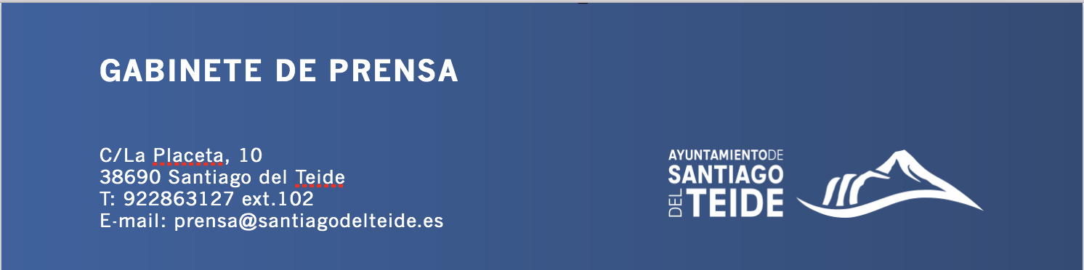

*Martes, 25 de octubre de 2022*

NOTA DE PRENSA

**Santiago del Teide, único municipio en Canarias con bandera EMAS y cuatro certificaciones ISO, Q de calidad turística**

**La obtención de los certificados evidencia la correcta forma de trabajo que persigue la excelencia y la mejora continua en la gestión de las playas municipales en la que juega un papel fundamental la empresa West CoastRescue encargada del mantenimiento de las mismas**

Santiago del Teide está de enhorabuena. Desde ayer, ondean en las playas de La Arena y Los Guíos de Los Gigantes las banderas en reconocimiento a la certificación de sus sistemas de gestión de calidad y medio ambiente. Se trata de las banderas ISO, Q de Calidad Turística, y la EMAS, siendo ésta última la máxima certificación a nivel medioambiental.

El acto de izado de bandera contó con la presencia del alcalde, Emilio Navarro, la concejala de Turismo Luz Goretti Gorrín, el responsable del área de certificación de la empresa multinacional SGS, Héctor González, diferentes miembros del grupo de gobierno, así como los gerentes de la empresa West CoastRescueencargada del mantenimiento de ambas playas.

El alcalde, Emilio Navarro, señaló que “no es fácil llegar a este compromiso de calidad y ese compromiso de respetar el medio ambiente, pero lo hemos logrado, lo hemos conseguido, y creo que a nivel nacional son pocos los que pueden decir que tienen estos 4 galardones”.

La Norma ISO, tanto la 9001 como la 14001, aúnan requisitos en búsqueda de la excelencia y la mejora continua, en este caso aplicable a la gestión de nuestras playas. La ISO 9001 consiste en la certificación de la gestión de calidad, en este caso aplicable en playas, lo que implica el cumplimiento, entre otros requisitos, la correcta gestión de autorizaciones y permisos legales de actividades y servicios de explotación, seguimiento de calidad de agua, prestación de servicios de prevención, salvamento, socorrismo, asistencia sanitaria y baño asistido.

Por otro lado, la 14001 es la certificación de la gestión medioambiental, en este caso aplicable en las playas, relacionada, entre otros aspectos, con el control de la generación de residuos y su almacenamiento, vigilancia de condiciones higiénico-sanitarias, conservación del medio natural y patrimonio y control de emisiones atmosféricas y de ruido.

La Q de Calidad Turística, es una certificación otorgada por el Instituto de Calidad Turística Española (ICTE), que posiciona a dichas playas y al municipio como un ejemplo de calidad en la gestión. Los establecimientos avalados por la "Q de Calidad" han pasado unas estrictas auditorías que aseguran que su prestación de servicio es garantía de calidad, seguridad y profesionalidad. Se trata de un distintivo que otorga prestigio, concede fiabilidad tanto a los residentes como a los visitantes y ayuda en la promoción turística.

Además, dichas playas han obtenido la certificación EMAS por parte de la empresa certificadora SGS, que verifica que se ha llevado a cabo una eficiente gestión ambiental, siguiendo el Reglamento Europeo EMAS. El EMAS es un sistema puesto a disposición de las organizaciones que deseen evaluar y mejorar su comportamiento medioambiental y difundir la información relacionada con su gestión medioambiental al público y a otras partes interesadas. El certificado está gestionado por los Estados Miembro de la Unión Europea y está concebido como un sistema de mercado.

El objetivo específico de EMAS es promover la implantación de Sistemas de Gestión Ambiental; la evaluación sistemática, objetiva y periódica del funcionamiento de los sistemas de gestión; la difusión de la información sobre el comportamiento medioambiental de la organización; el diálogo abierto con las partes interesadas y la formación del personal de la organización de forma profesional y permanente, que conlleve a la implicación activa en la mejora del comportamiento medioambiental.